Муниципальное автономное дошкольное образовательное учреждение
Детский сад № 28 «Лесная сказка»

Методическое пособие
Заботливая тетрадь
по теме «Маша и мир эмоций»
Пособие для родителей и детей (5 – 7 лет)

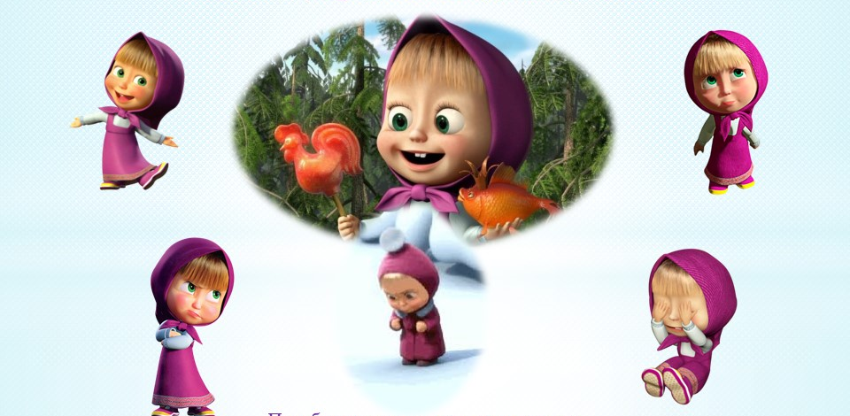

Разработали:
Клячина Тамара Николаевна, педагог-психолог;
Узерина Татьяна Ивановна, воспитатель;
Чаузова Елена Леонидовна, старший воспитатель
МАДОУ Д/с № 28 «Лесная сказка»

г. Чайковский, 2023
Введение

«Главное для родителей – понять, что не может быть правильных и неправильных ответов. Как не может быть правильной или неправильной эмоциональной реакции на какое-либо событие. Каждая эмоция имеет право на существование. Принимайте любой ответ ребенка, исследуя его особенности восприятия и эмоционального реагирования. Стремитесь больше узнать об эмоциональном мире ребенка, чтобы лучше понимать его. Объясните ему, что любой ответ будет верным, здесь не может быть ошибок».

Цитата из книги «Как подружить детей с эмоциями.
Советы «ленивой мамы»

Дети далеко не всегда могут определить какие эмоции и чувства они испытывают и какие причины их вызвали. И здесь очень важна роль «умного взрослого», который придет им на помощь и поможет определить причину плохого настроения, подскажет, как его изменить. Характеризуя эмоциональное состояние детей, необходимо отметить его чрезвычайное разнообразие по силе, длительности, устойчивости, глубине протекания. Дети испытывают различные переживания намного ярче и глубже, чем взрослый человек. «Детская беда безгранична, отчаяние у взрослого, пожалуй, несравнимо с отчаянием ребенка». А. Мердюк.
Эмоциональное развитие влияет не только на становление личности и характера, но и особенности будущего поведения, а также на успешность отношений с друзьями, родителями, взрослыми. Ребенок, наблюдая за различными явлениями в жизни оценивает их эмоционально, как привлекательные или отталкивающие, хорошие или плохие – так формируется его будущая система ценностей, его мораль. Умение владеть своими чувствами и эмоциями, справляться с неблагоприятными психическими состояниями в трудных ситуациях помогут в дальнейшем легко адаптироваться в незнакомом месте и новом коллективе, а также почувствовать себя уверенным, независимым, свободным от социальных страхов (стыда).
Цель пособия: развитие эмоциональной сферы детей дошкольного возраста через совместную игровую деятельность родителя (педагога) и детей.
Задачи:
- Пробудить у дошкольников 5 – 7 лет интерес к познанию мира эмоций.
- Познакомить детей с основными эмоциями: радость, удивление, интерес, грусть, гнев, страх, стыд, спокойствие.
- Помочь в познании эмоциональных состояний, пополнять активный словарный запас ребенка словесными обозначениями эмоций.
- Развивать воображение и творческую активность.
- Воспитывать уважение к чувствам окружающих.
Пособие «Маша и мир эмоций» рассчитано для родителей и детей (5 – 7 лет), а также могут использовать воспитатели и педагоги-психологи.
Данное пособие рассчитано на совместную работу взрослого с ребенком. Для занятия уделите 25 – 30 минут, лучше в утреннее время, когда ребёнок работоспособен и не перевозбуждён.
Заботливая тетрадь рассчитана на 5 - 10 дней, в зависимости от темпа выполнения заданий ребёнком. Каждому дню посвящены свои страницы, отдельно для родителей с рекомендациями и образовательно-игровым материалом (рабочие листы) для детей. Работать можно, как подряд по всем заданиям, так и выборочно, по желанию ребенка.
Заботливая тетрадь включает разные виды детской деятельности, на которых ребёнок получает новые знания, закрепляет их и творчески применяет.
Заботливая тетрадь, разработанная педагогами-практиками, поддержит родителей и поможет:
- Поддержать эмоциональную связь «ребёнок – детский сад», «ребёнок – воспитатель», «воспитатель – родитель».
- Дать родителю удобный навигатор по игровым событиям.
- Перевести родителя в роль партнёра в игре с ребёнком.
- Сэкономить время родителя на поиск решений по игре с ребёнком.
- В период тотальной цифровизации дать альтернативу семье с играми без гаджетов.
- Снять тревожность и настроить родителя на конструктивное взаимодействие с ребёнком.
- Объединить семью.
Данное пособие может использоваться педагогами для построения коррекционной работы по «слабым зонам».

Теоретическая часть

Основанием разработки данного пособия послужило участие в семинаре-практикуме по созданию заботливых тетрадей для дошкольников, проводимого Издательством «Линка-Пресс» журнала «Обруч», Международной школы завтрашнего дня.
Основная задача взрослого – научить дошкольников жить в гармонии с собой, принимать в себе весь спектр чувств – любовь, радость, гордость, зависть, ревность, злость, страх.
Одна из главных задач дошкольного образования – воспитание у детей положительного отношения к миру. Этому способствуют разные игры и упражнения. Все это помогает систематизировать Заботливая тетрадь «Маша и мир эмоций» – современная технология организации воспитательно - образовательного процесса. С помощью неё дети не получают знания в готовом виде, а добывают их сами в процессе исследовательско – познавательной деятельности.

Практическая часть

Как работать с Заботливой тетрадью.
Перед началом работы над темой «Маша и мир эмоций» определите вместе с ребенком, место проведения занятий, выясните, что он знает об этом, что хочет узнать, как он это узнает, что нужно, для того чтобы узнать об этом.
Вместе с ребенком вы составляете ежедневный план-карту образовательно – игровых событий. Создайте его на листе, и предложите ребёнку по каждой пройденной теме тетради оставлять свои впечатления в форме рисунка, коллажа. Фиксируйте всю деятельность ребенка, фотографируйте, сохраняйте все детские работы.
Для оценки качества выполнения заданий детьми можно использовать таблицу определения компетенций и предпочтений ребенка.

Компетенции и Листы Наблюдений
При формировании заданий по теме рабочей тетради маркируем их значком компетенций из инструмента КПД: календаря-портфолио дошкольника.
Мы увидим динамику развития компетенций у ребенка, регулярно заполняя Листы Наблюдений.

Как вести Листы Наблюдений?
В таблице определяем и проставляем значком компетенции и предпочтения ребенка:
+ «ребенок выполнил задание сам»,
+/- «потребовалась помощь взрослых»,
- «задание выполнено не верно».
Если ребенок не захотел выполнять задание – оставляем пустоту, к этому заданию можно вернуться позже.
Лист Наблюдений может заполнять родитель, но педагог собирает и анализирует результаты для построения коррекционной работы по «слабым зонам».
Методическое пособие «Маша и мир эмоций» прошло апробацию с родителями и детьми в течение 2-х лет.
В 2021 – 2022 учебном году наблюдался низкий % количества родителей с детьми в реализации данного пособия. Поэтому с 2022 года:
- каждая семья подготовительной к школе группы стала использовать заботливую тетрадь;
- воспитатели информировали родителей о важности выполнения заданий в заботливой тетради.

Таблица 1.
Алгоритм реализации методического пособия
Заботливая тетрадь «Маша и мир эмоций»

Этапы реализации заботливой тетради | Дата | Деятельность педагога | Деятельность  родителей с детьми
Подготовительный этап | Сентябрь, 2022 г. | Презентация Заботливой тетради «Маша и мир эмоций» на родительском собрании | Мотивация родителей к совместному выполнению заданий с детьми.
Основной этап | Октябрь 2022 г. – март 2023 г. | Консультирует родителей по работе с заботливой тетрадью. | Планируют и выполняют задания в тетради.  Родители заполняют листы наблюдений.
Заключительный этап | Апрель 2023 г. | Собирает листы наблюдений и анализирует результаты.  Организует выставку творческих работ воспитанников, поощряет детей и их родителей. | Ребёнок показывает и рассказывает друзьям в детском саду о разнице между эмоциями и поступками.

Таблица 2.

Мониторинг реализации методического пособия
Заботливая тетрадь «Маша и мир эмоций»

Учебный год | Общий охват участников, человек | Самостоятельное выполнение задания (чел./%) | При выполнении потребовалась помощь взрослого  (чел./%) | Выполнено неверно  (чел./%)
2021 – 2022 | 8 (35%) от общего количества детей | 3 (37,5 %) | 3 (37,5 %) | 2 (25%)
2022 – 2023 (начало года) | 23 (100%) | 10 (44 %) | 7 (30 %) | 6 (26 %)
2022 – 2023 (конец года) | 23 (100%) | Итоги будут подведены в апреле 2023 г.

Из табл. 2 следует, что грамотно организованный подготовительный этап реализации методического пособия Заботливая тетрадь «Маша и мир эмоций» позволяет в 2022 – 2023 приобщить всех воспитанников подготовительной к школе группы к выполнению задания в тетради:
- на 65 % вырос охват участников к выполнению заданий,
- на 6,5 % увеличился показатель «Самостоятельное выполнение задания». Появились дети, которые стали выполнять задания самостоятельно.
- на 7,5 % воспитанникам меньше требуется помощь взрослого.

Дидактическая часть
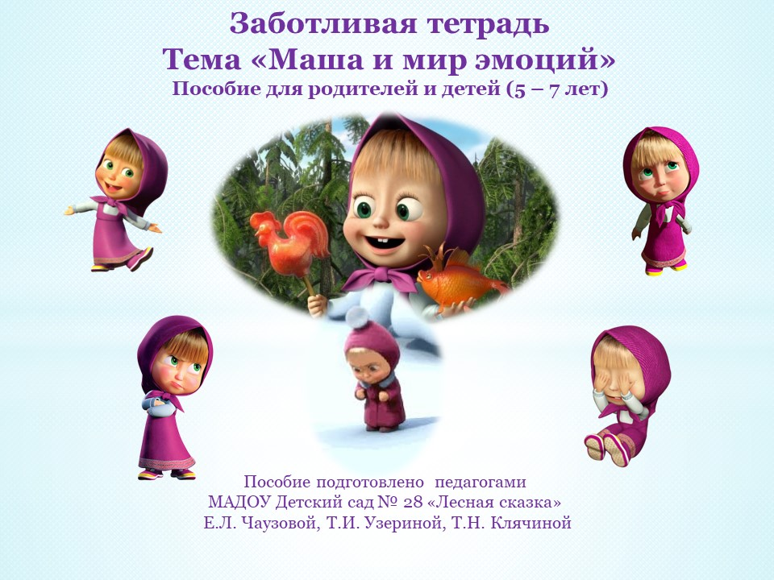
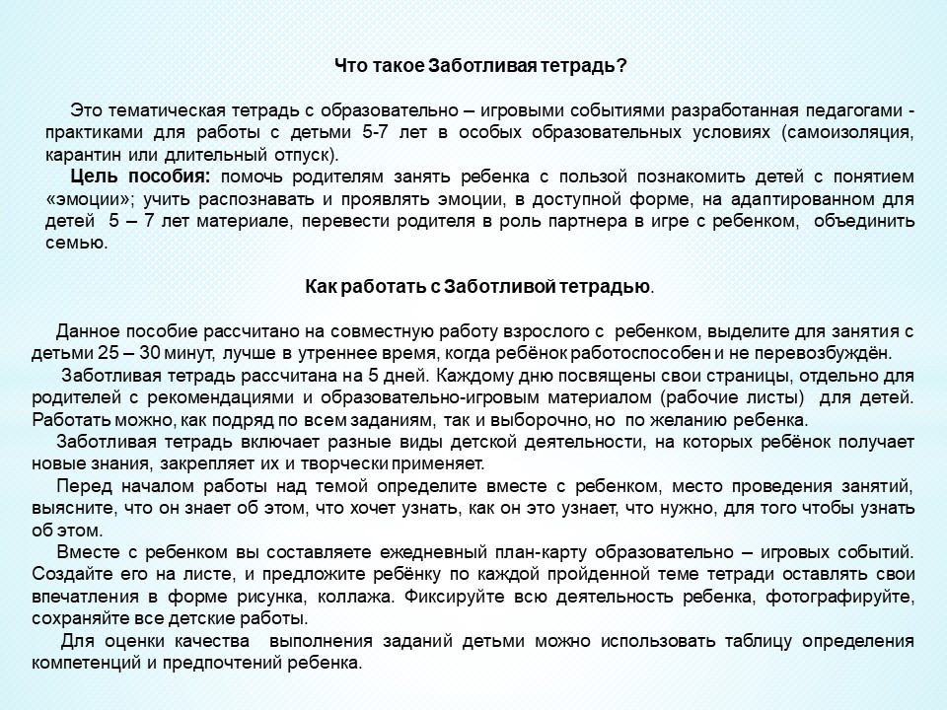
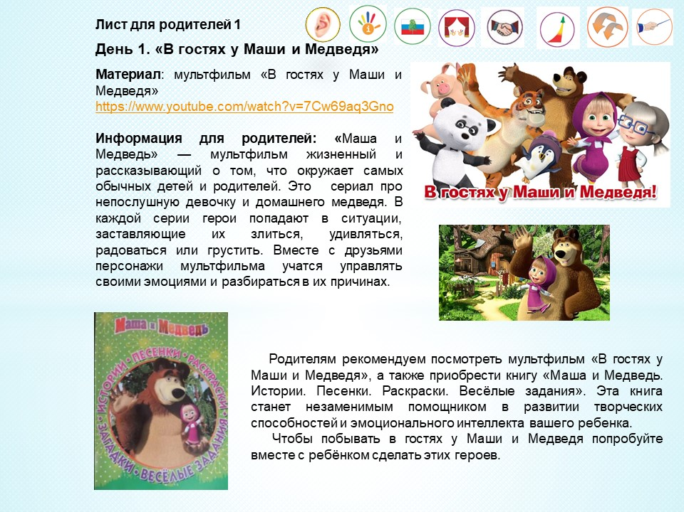
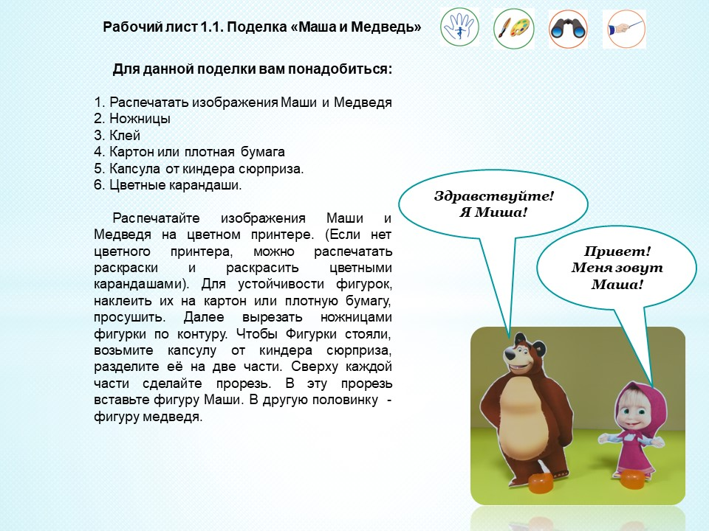
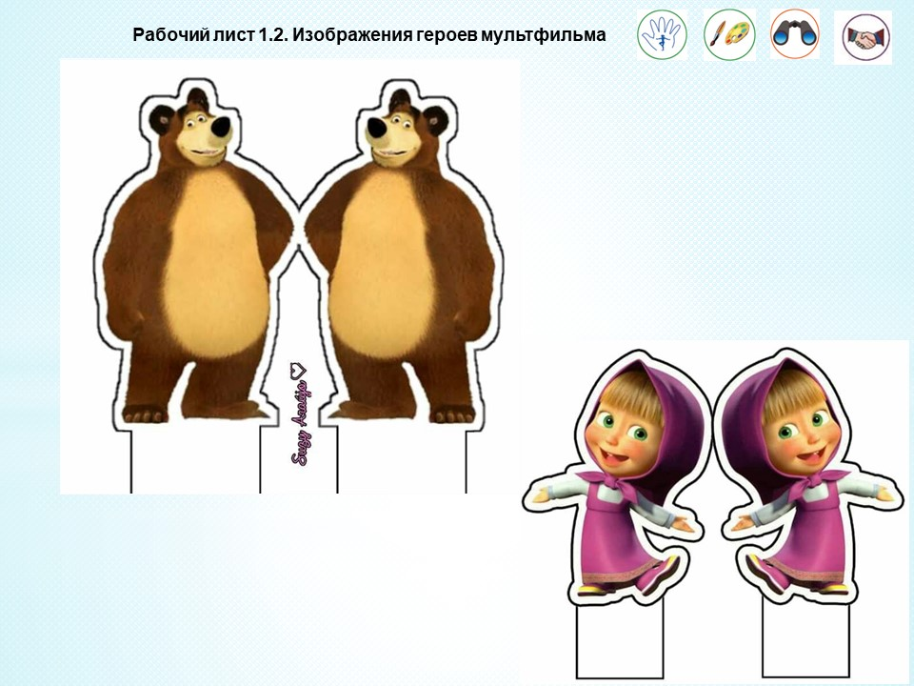
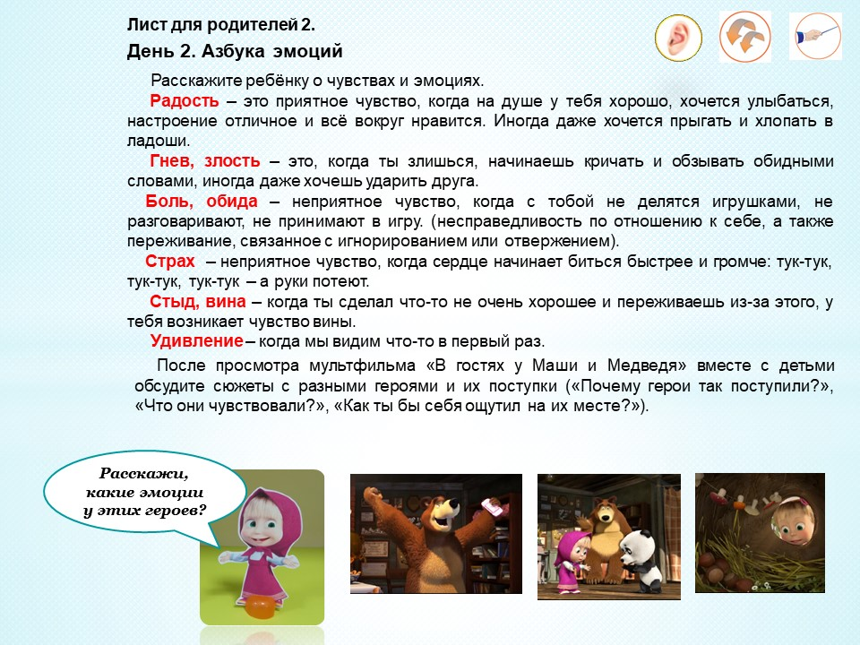
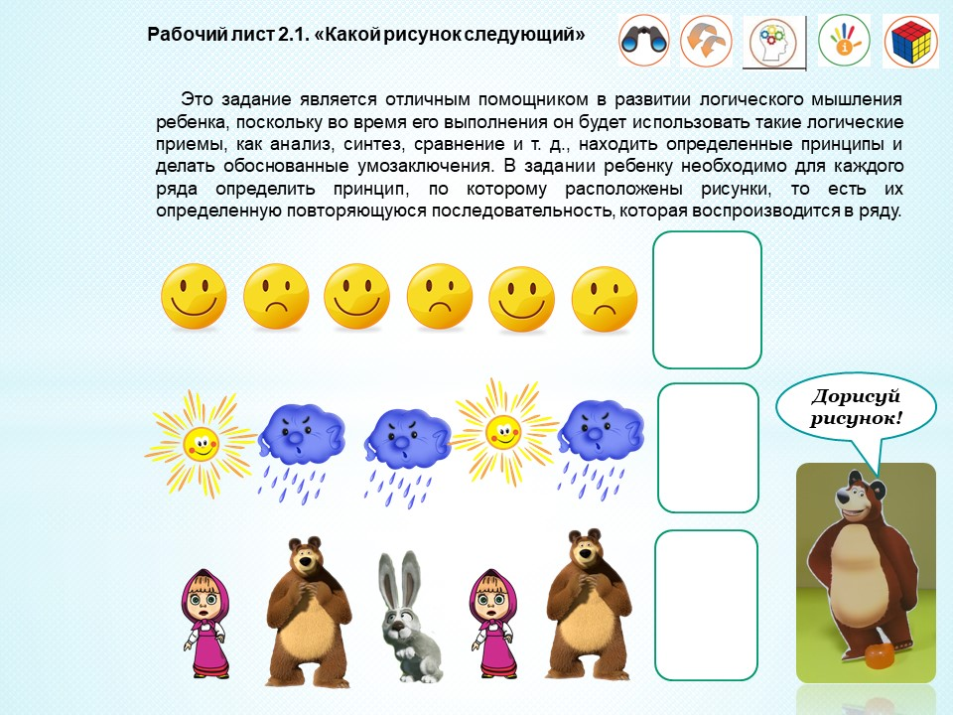
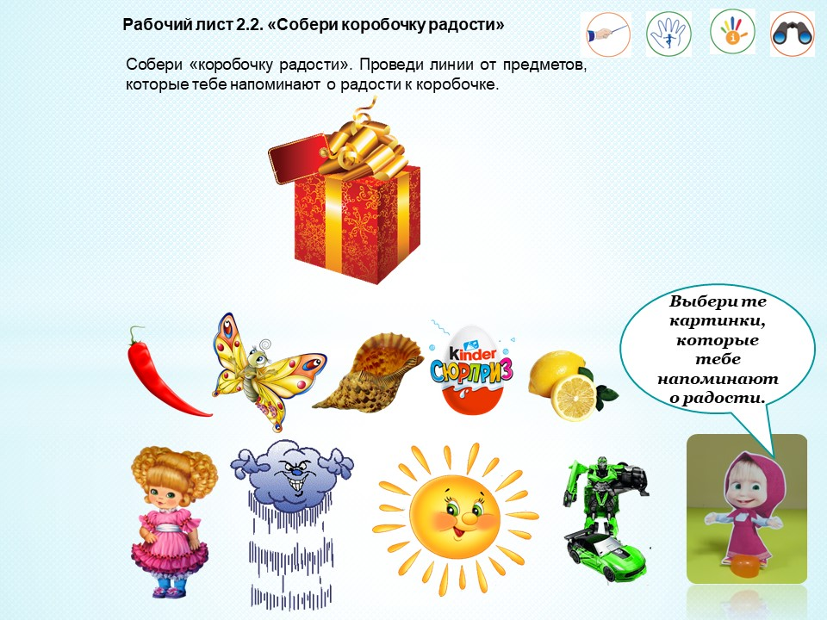
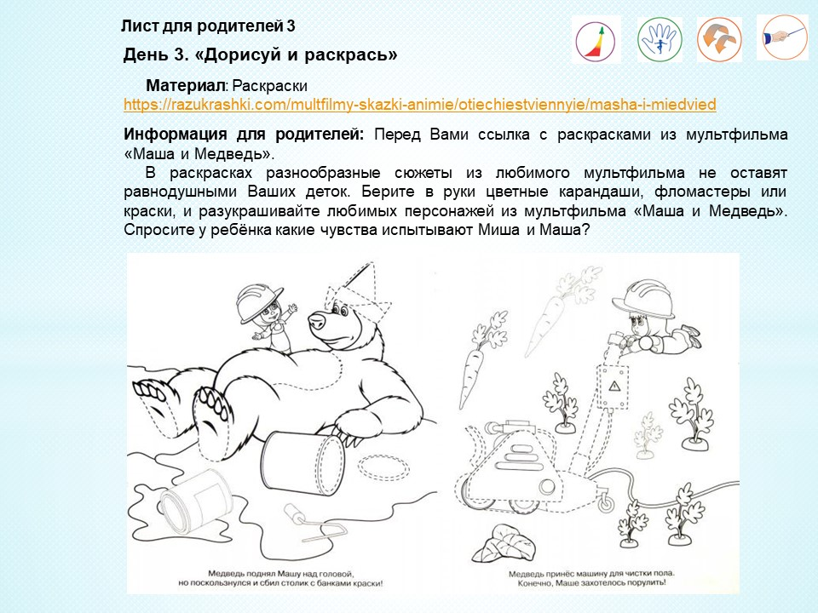
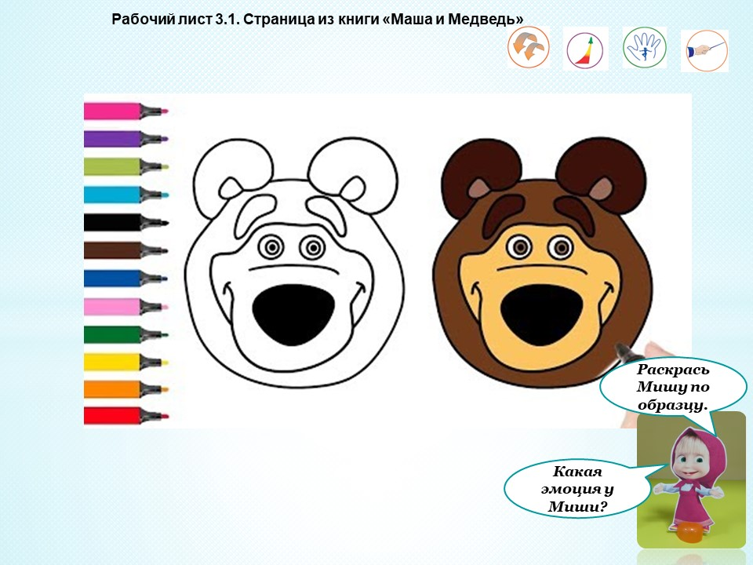
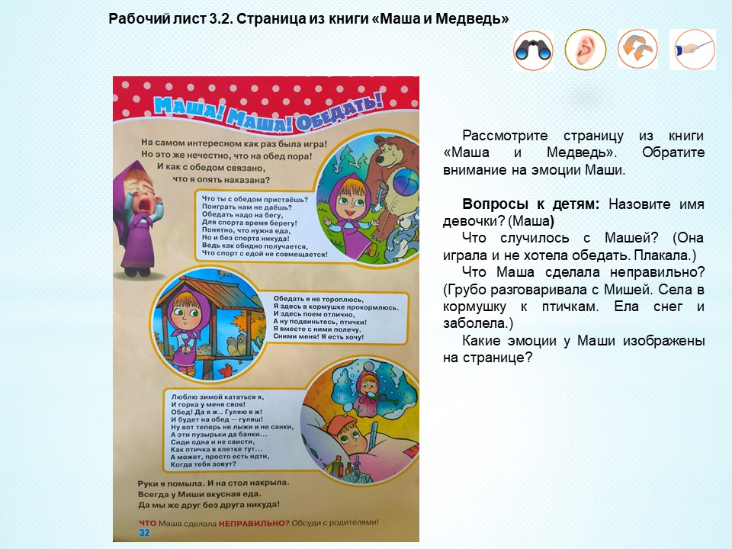
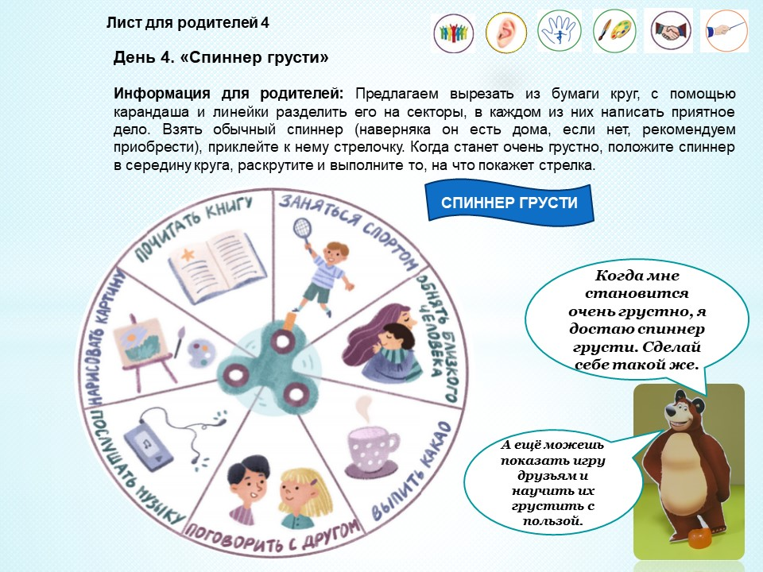
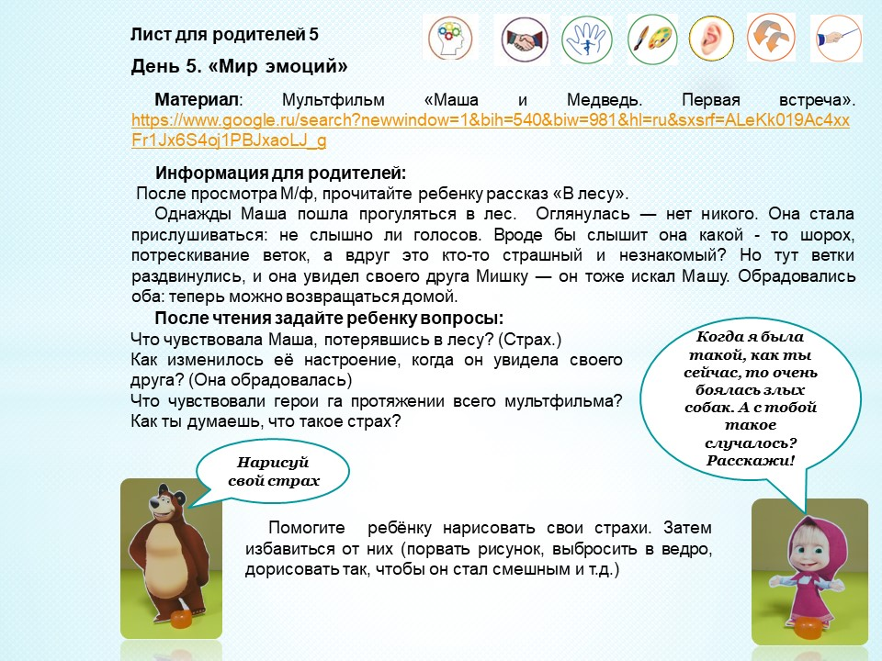
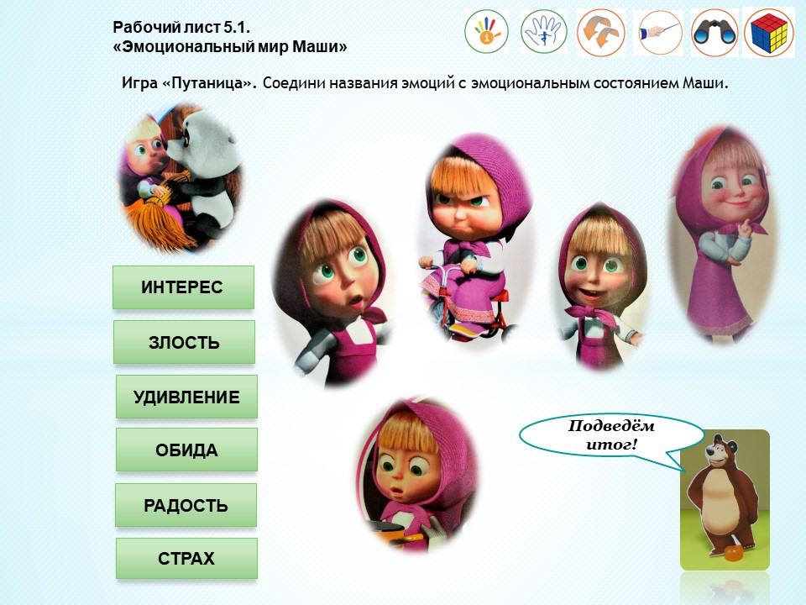
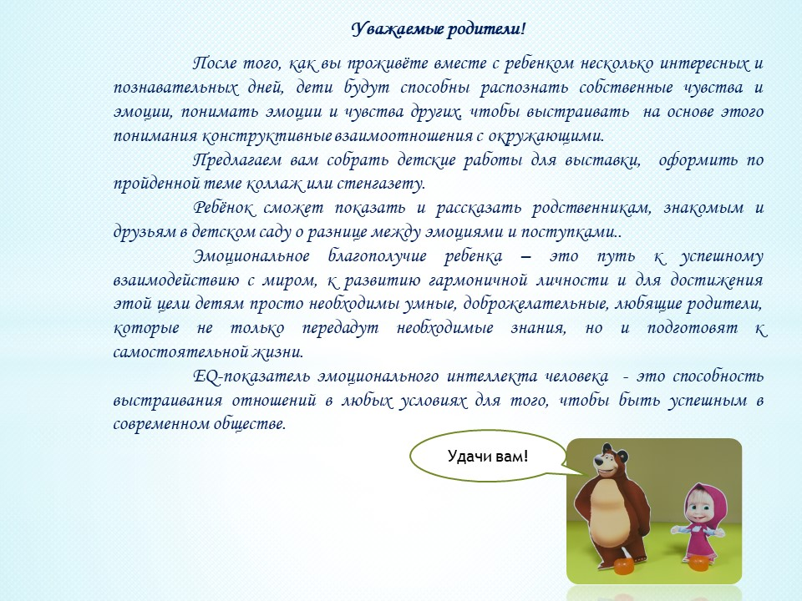
Таблица 3.
Таблица определения компетенций и предпочтений ребёнка
Компетенции | Период | Ф.И. ребёнка
Крупная и мелкая моторика   | Начало года
 | Конец года
Естественно-научные компетенции   | Начало года
 | Конец года
Творческие (прикладные компетенции)   | Начало года
 | Конец года
Математические компетенции   | Начало года
 | Конец года
Информационно-рефлексивные компетенции   | Начало года
 | Конец года
Этнолингво-культурные компетенции   | Начало года
 | Конец года
Здоровьесбережение   | Начало года
 | Конец года
Логика   | Начало года
 | Конец года
Наблюдательность   | Начало года
 | Конец года
Внимание и концентрация   | Начало года
 | Конец года
Память   | Начало года
 | Конец года
Креативность   | Начало года
 | Конец года

+ самостоятельное выполнение задания;
+– при выполнении потребовалась помощь взрослого;
– выполнено неверно.
Пример план-карты образовательных игровых событий

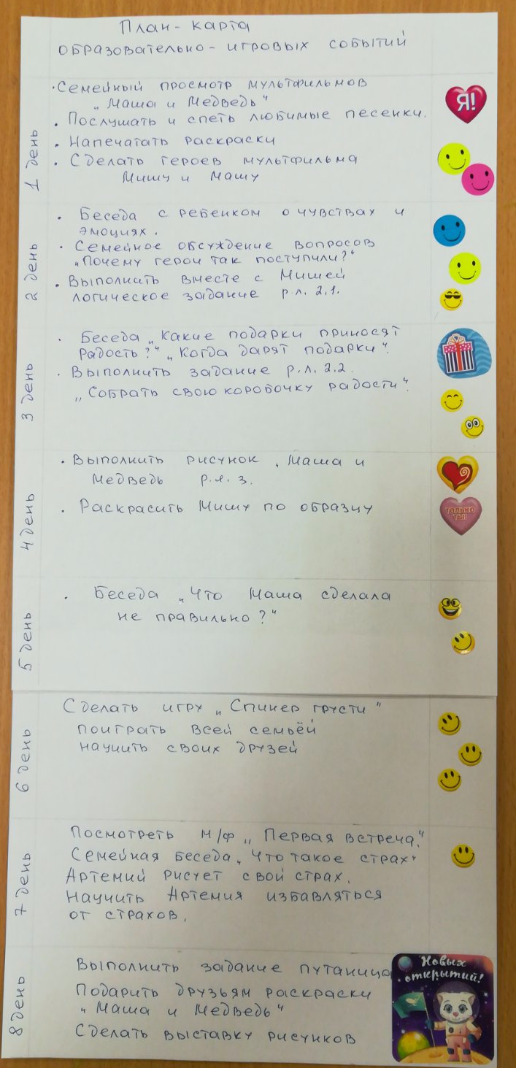
Примеры выполнения заданий воспитанниками на рабочих листах

Рабочий лист 1.2.

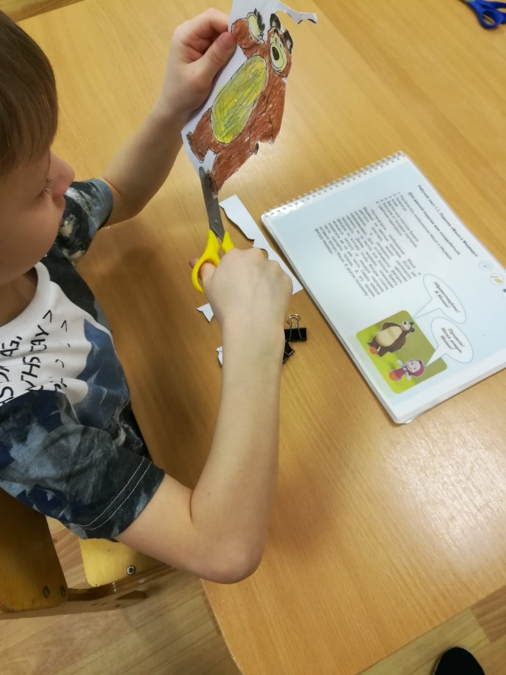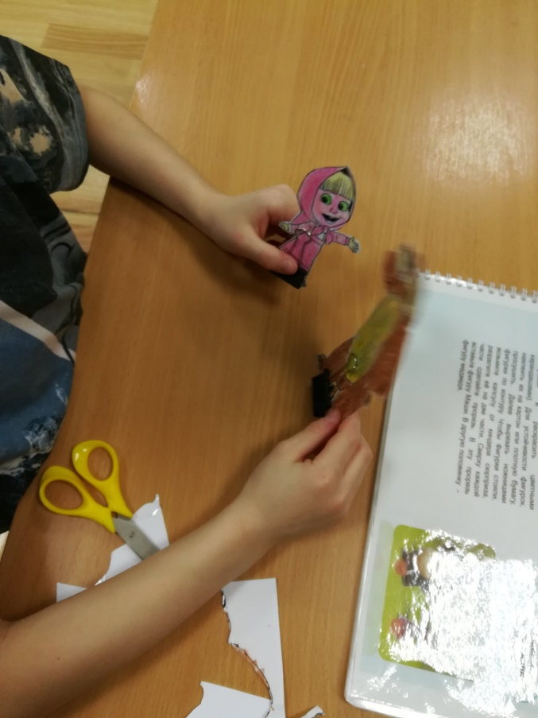

Рабочий лист 2.1.

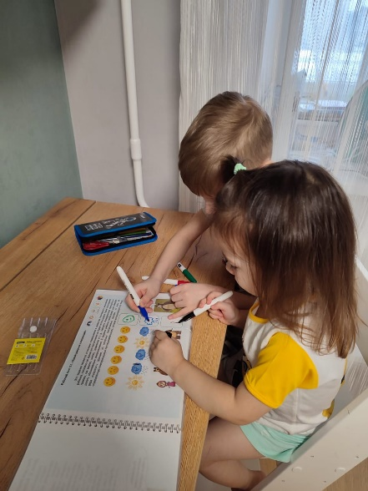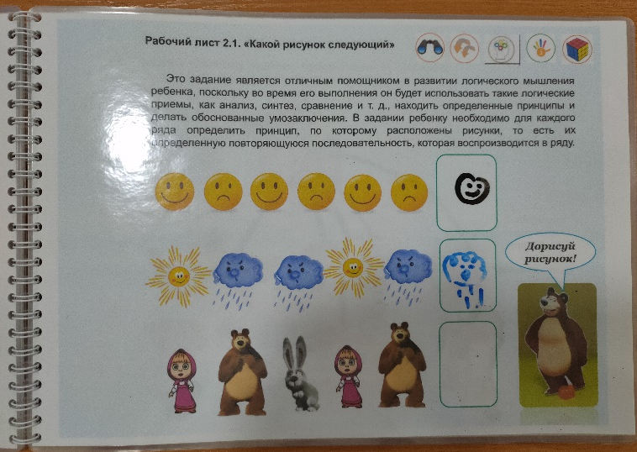

Рабочий лист 2.2.

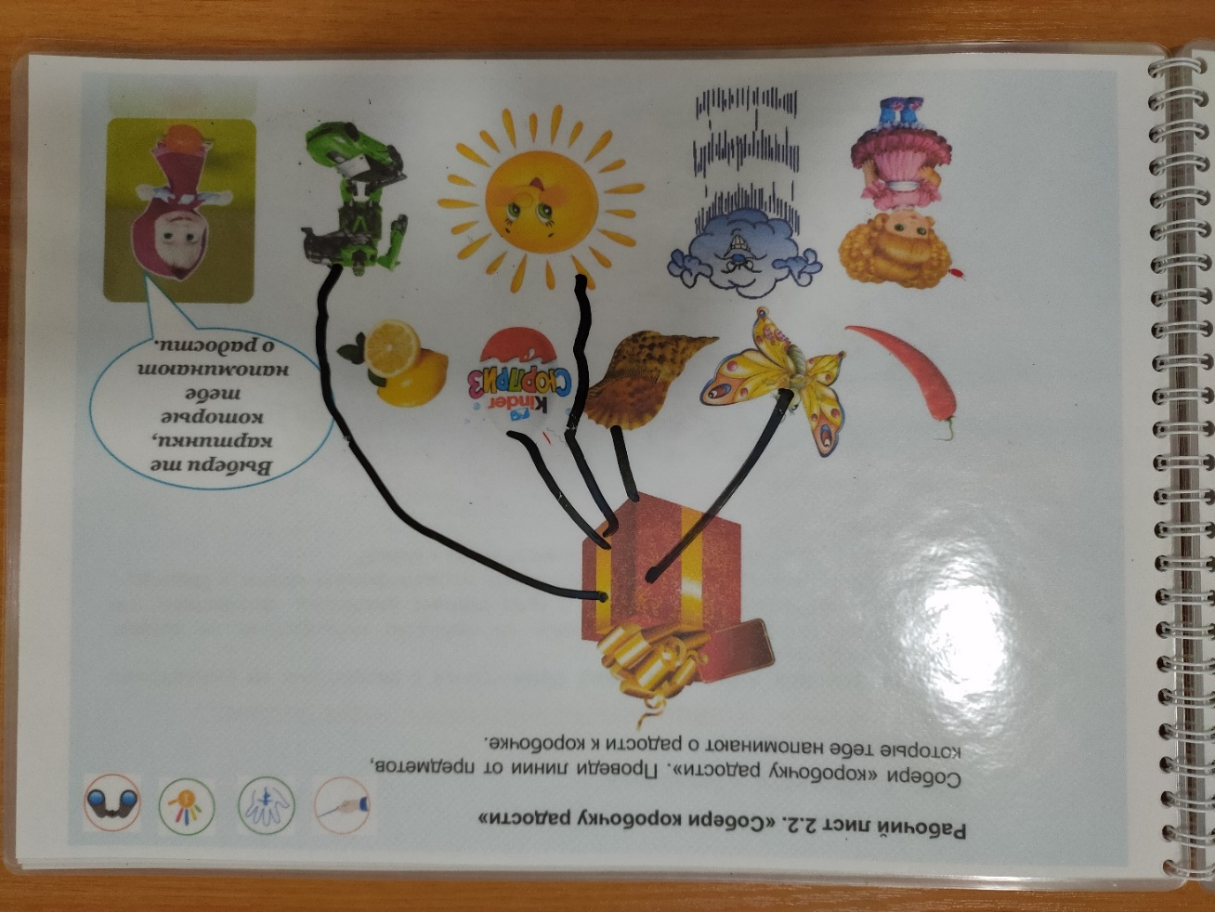

Рабочий лист 3.1.
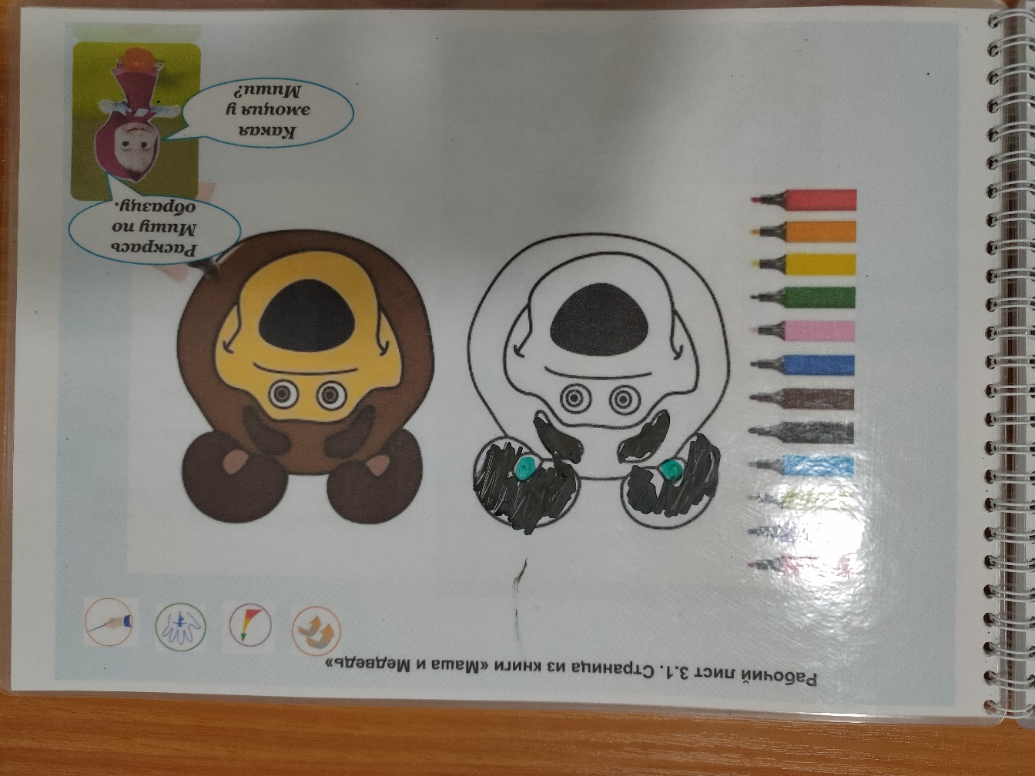
Выставка раскрасок из мультфильма «Маша и Медведь»

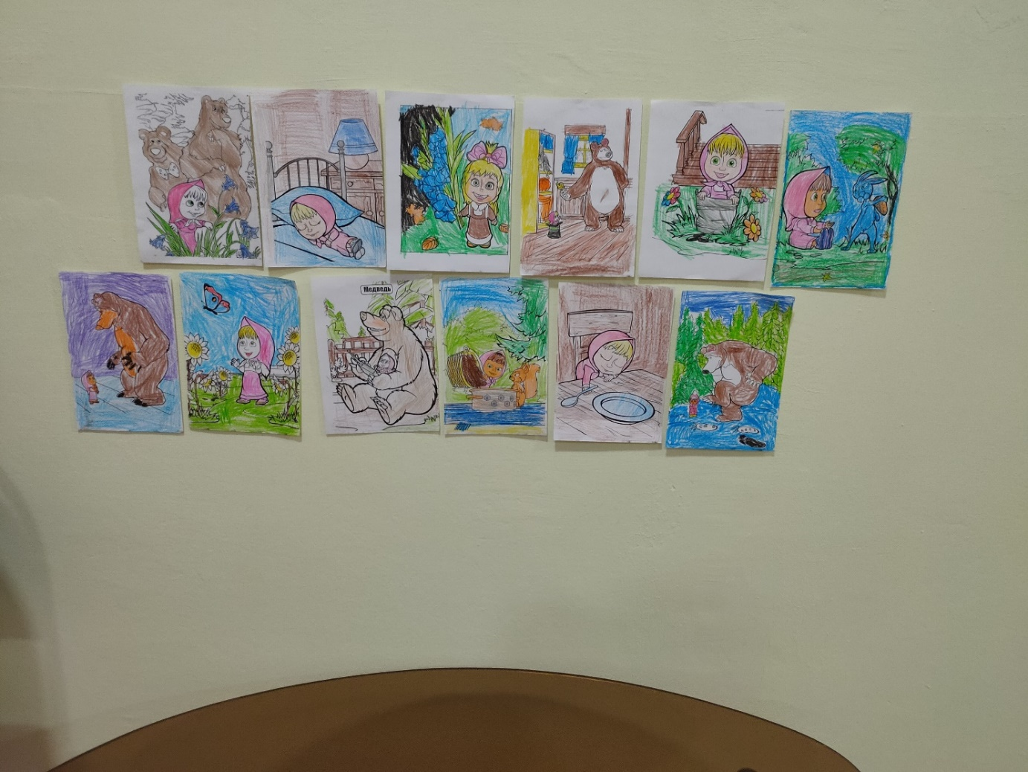
Отзыв родителей о Заботливой тетради «Маша и мир эмоций»
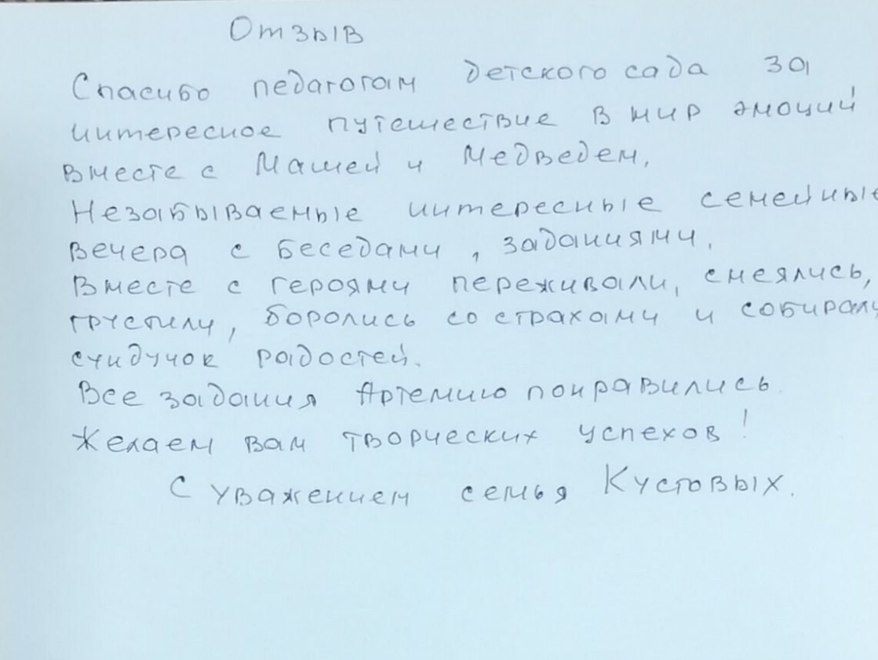
Список литературы
- Андреева, И.Н. Азбука эмоционального интеллекта / И.Н. Андреева. - М.: БХВ-Петербург, 2012. – 6560 c.
2. Быкова Анна. «Как подружить детей с эмоциями. Советы «ленивой мамы», БОМБОРА, 2018. – 128 с.
2. Ильин, Е. П. Эмоции и чувства. 2 изд. [Текст] / Е. П. Ильин. Спб. : Издательский дом «Питер», 2013. – 784 с.
3. Ковалец, И. В. Азбука эмоций. Практическое пособие для работы с детьми, имеющими отклонения в психофизическом развитии и эмоциональной сфере / И.В. Ковалец. - Москва: РГГУ, 2016. – 136 c.
4. Крюкова, С. В. Удивляюсь, злюсь, боюсь, хвастаюсь и радуюсь. Программы эмоционального развития детей дошкольного и младшего школьного возраста: практическое пособие / С. В. Крюкова,Н. И. Донскова.– М. : Генезис, 2002. – 208 с.
5. Примерная образовательная программа дошкольного образования. Радуга/ сост. Т. И. Гризик [и др.]. – М.: Просвещение, 2014. – 232 с.
6. Хухлаева, О. В. Лесенка радости/ О. В. Хухлаева. – М. Академия, 1998. – 210c.
7. Кес Е.А. Азбука чувств и эмоций. – Ростов-на-Дону, «Феникс», 2020. – 62 с.

